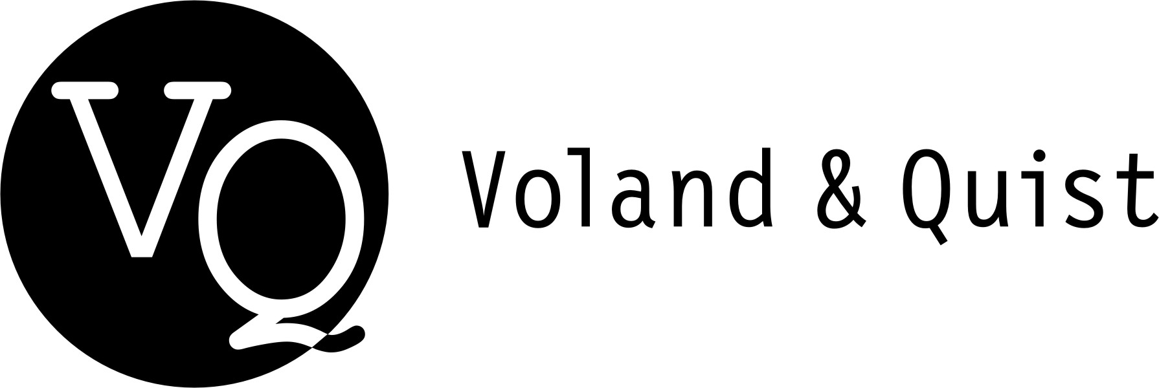 | Verlag Voland & Quist GmbH  Bautzner Str. 22  01099 Dresden  www.voland-quist.de
INTERNATIONALER LITERATURPREIS 2018 FÜR IVANA SAJKO UND ALIDA BREMER
Dresden/Leipzig, 12.06.2018: Die Schriftstellerin Ivana Sajko und ihre Übersetzerin Alida Bremer werden mit dem 10. Internationalen Literaturpreis des Hauses der Kulturen der Welt für den bei Voland & Quist erschienen Roman „Liebesroman“ ausgezeichnet. Die Preisverleihung findet am 28. Juni 2018 in Berlin statt.
Wie heute bekannt gegeben wurde, wird der mit insgesamt 35.000 Euro dotierte Internationale Literaturpreis 2018 an die kroatische Schriftstellerin Ivana Sajko und ihre Übersetzerin Alida Bremer vergeben. Geehrt werden damit sowohl das Buch „Liebesroman“ als auch seine Übertragung aus dem Kroatischen. Die Preisverleihung findet am 28. Juni 2018 ab 18 Uhr im Haus der Kulturen der Welt in Berlin statt.

Der Internationale Literaturpreis wird seit 2009 vom Haus der Kulturen der Welt und der Stiftung Elementarteilchen vergeben. Der mit insgesamt 35.000 Euro dotierte Preis – 20.000 Euro für die Autor*in, 15.000 Euro für die Übersetzer*in – zeichnet einen herausragenden Titel internationaler Gegenwartsliteraturen in deutscher Erstübersetzung aus. Der Preis würdigt in dieser Allianz sowohl das Originalwerk als auch seine Übersetzung.

Aus der Begründung der Jury:

„Ivana Sajkos Liebesroman spricht über eine Welt in Agonie, darüber, wie das politische System auf das Leben übergreift, es unter Druck setzt und das Private schleichend vergiftet. Hauptdarsteller sind ein junges erfolgloses Künstlerpaar, ein Kind, eine Wohnung, ein Nachbar und ein aus den Fugen geratenes Land. Mit wenigen, gezielten Strichen zeichnet Ivana Sajko ein durch und durch politisches Tableau und holt die Welt in den kammerspielartigen Erzählraum ihres Romans. Was sich in Kroatien abspielt, könnte überall geschehen. Unter der Oberfläche dieses Liebesromans, der auch ein Entliebungsroman ist, geht es um die Macht und Ohnmacht des Individuums in unserer globalisierten Gegenwart. Ivana Sajkos wuchtige Worte erzeugen explosive Helle. Alida Bremer, die wichtige Vermittlerin kroatischer Literatur ins Deutsche, hat für sie eine mitreißende Sprache gefunden.“

Der Verlag Voland & Quist gratuliert beiden Preisträgerinnen sehr herzlich und freut sich mit ihnen über diese besondere Würdigung ihrer Arbeit!

Ivana Sajko, geboren 1975 in Zagreb (Kroatien), ist Autorin, Regisseurin, Performerin, Mitgründerin der Theatergruppe „BAD co.“ und Redaktionsmitglied des Kunstmagazins „Frakcija“. Zu ihren zahlreichen Auszeichnungen gehört die Chevalier de l‘ordre des Arts et Lettres. Auf Deutsch erschienen bisher u. a. Die Titel „Bombenfrau“, „Rio Bar“ und „Auf dem Weg zum Wahnsinn (und zur Revolution)“.

Alida Bremer, geboren 1959 in Split/Kroatien, studierte Vergleichende Literaturwissenschaft, Romanistik, Slawistik und Germanistik und promovierte im Fach Vergleichende Literaturwissenschaft. Sie übersetzte zahlreiche Romane, Theaterstücke, Essays, Gedicht- und Erzählbände aus dem Kroatischen ins Deutsche; sie schreibt in deutscher und kroatischer Sprache und lebt als freie Übersetzerin und Autorin in Münster. Für Voland & Quist übersetzte sie Bücher von Edo Popović, Roman Simić und Ivana Sajko.

Fotos der Autorin und Übersetzerin finden sie im Anhang, gerne senden wir Ihnen Leseexemplare zu und kümmern uns um die Organisation von Interviewterminen. Bitte wenden Sie sich an:
Verlag Voland & Quist
Sebastian Wolter
Erich-Zeigner-Allee 64a
04229 Leipzig
tel +49/(0)341/60 47 98 75
fax +49/(0)341/60 47 98 76
wolter@voland-quist.de

Links
https://www.hkw.de/de/programm/projekte/2018/internationaler_literaturpreis_2018/internationaler_literaturpreis_2018_start.php
https://www.voland-quist.de/buch/?260/Liebesroman--Ivana+Sajko
https://www.voland-quist.de/autor/?204/Ivana+Sajko
https://www.voland-quist.de/autor/?99/Alida+Bremer+%28%C3%9Cbersetzerin%29

Über Voland & Quist
Voland & Quist ist ein Independent-Verlag und veröffentlicht junge zeitgenössische Literatur. Programmschwerpunkte sind junge Prosa, Lesebühnenliteratur, Spoken-Word-Lyrik, Kinderbücher, Comedy sowie Romane und Erzählungen osteuropäischer Autoren. Verlegt werden z.B. Bücher von Ahne, Nora Gomringer, Kirsten Fuchs, Marc-Uwe Kling, Ivana Sajko, Benedikt Feiten, Viktor Martinowitsch, Jaroslav Rudis und Lydia Daher. 2007 erhielt der Verlag den Arras Preis, 2010 wurde er mit dem Kurt-Wolff-Förderpreis ausgezeichnet.

